**Церах Катерына Степанова (Cierachowa Katerzyna Cecylia)**

12 ноября 1801 г – крещение НИАБ 136-13-894, лист 52об, №46/1803-р (ориг)).

**НИАБ 136-13-894:** Лист 52об. **Метрическая запись №46/1803-р (ориг).**

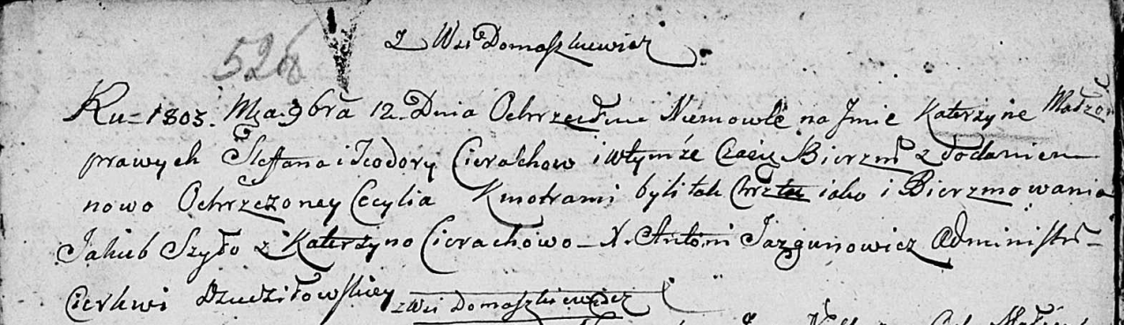

Дедиловичская Покровская церковь. 12 ноября 1803 года. Метрическая запись о крещении.

Cierachowna Katerzyna Cecylia – дочь родителей с деревни Домашковичи.

Cierach Stefan – отец.

Cierachowa Teodora – мать.

Szyło Jakub – кум.

Cierachowa Katerzyna – кума.

Jazgunowicz Antoni – ксёндз.